NAMA : SARTIKA RIZKY M

NIM : L200170118

KELAS : E

MODUL 6

KEGIATAN

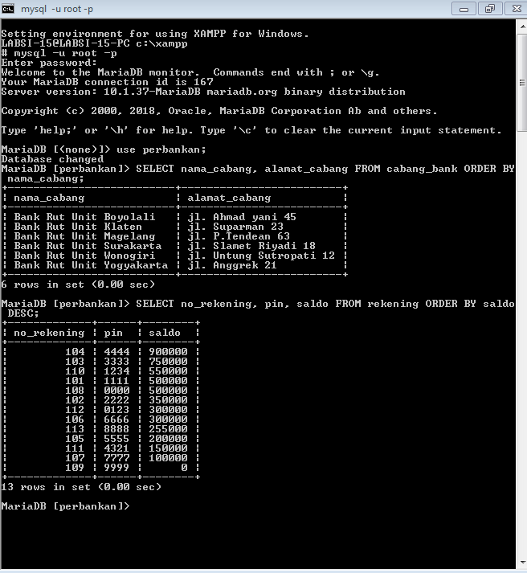

TUGAS

